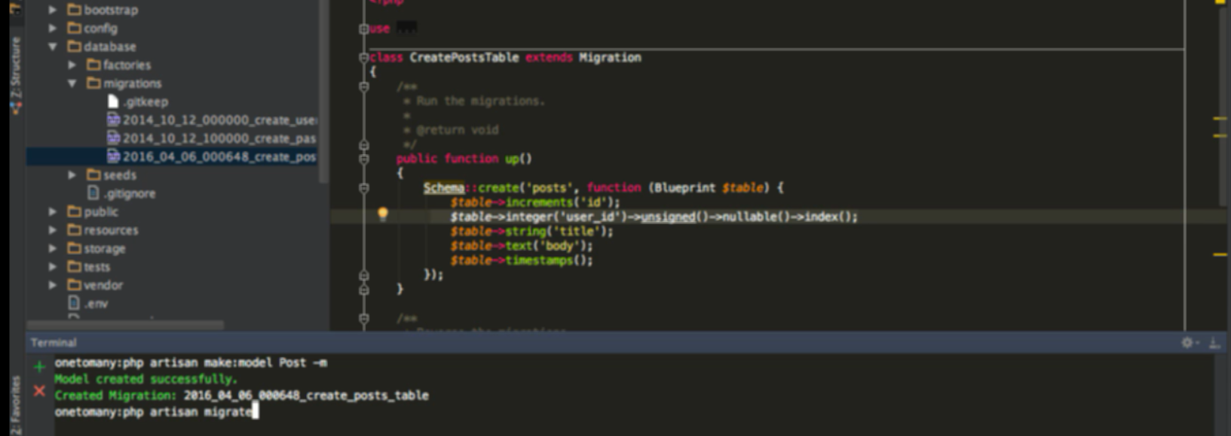

Tạo model đi kèm vs migrate

Thêm column

Migrate

Đã có sẵn bảng user

Mỗi user thì có thể đăng (sở hữu) nhiều post , nhưng mỗi post thì chỉ thuộc về 1 user (one to many)

3. Relationships and mass assignment

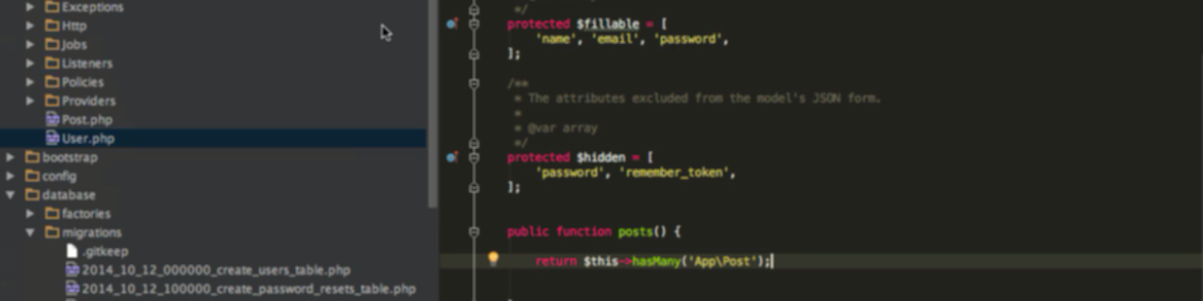

Tạo relationship tại model của user

Fiable ở trên cho phép mass asign ( cho phép sữ dụng create method)

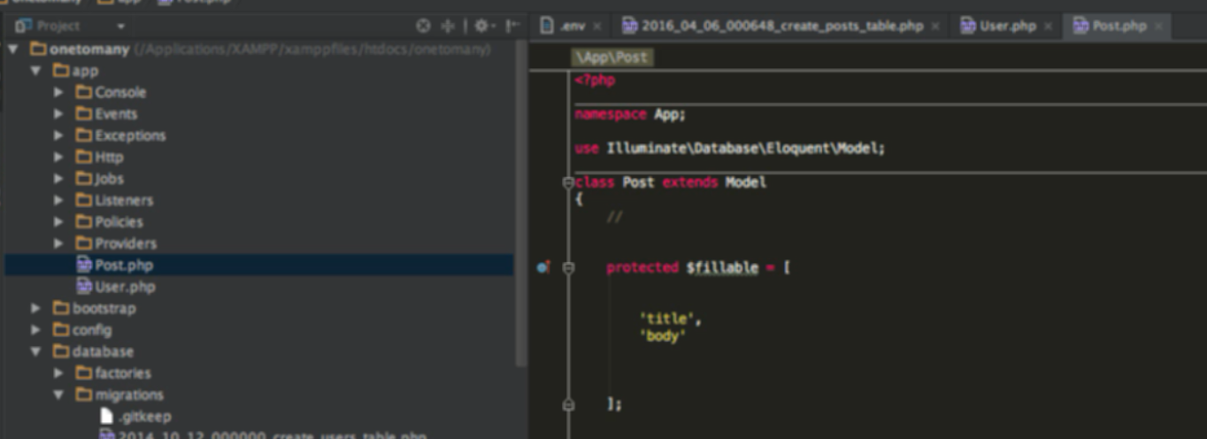

Như id là không điền vào nên ko nên assign

4. Inserting Data

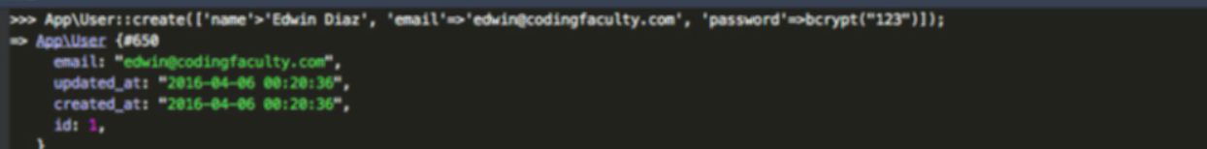

Dùng tinker để tạo dữ liệu

Password ở đây dùng hàm bcrypt để mã hóa

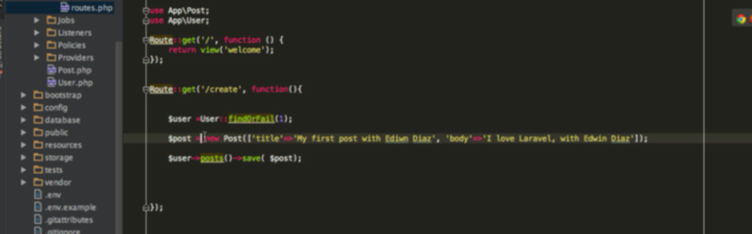

Create dữ liệu, từ cái owner tạo cái belonger

Tạo user trước -> tạo các post thuộc về user đó

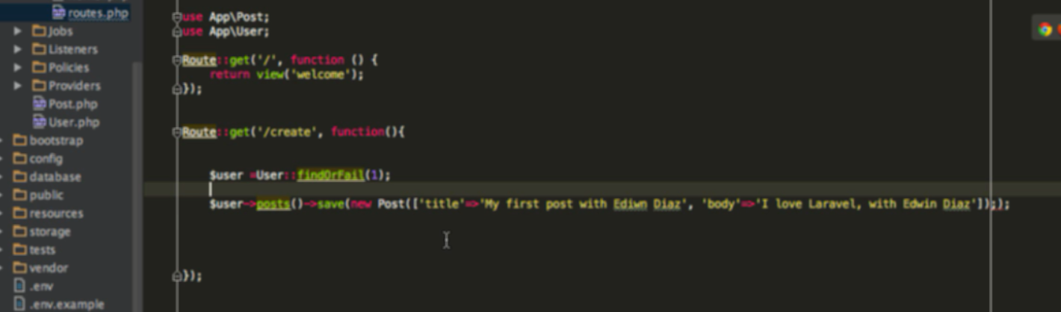

Thừa ; trong hàm save

Pass thẳng vào hàm save cũng được

5. Reading Data

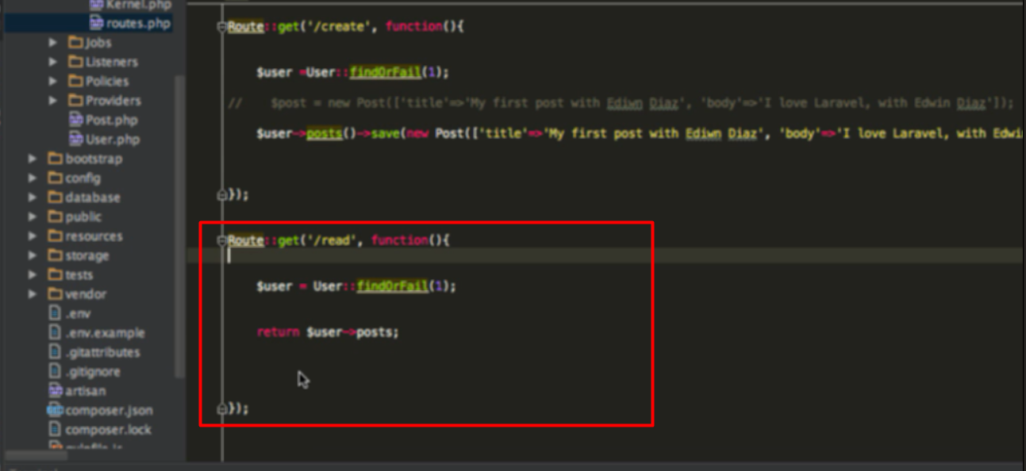

Từ user read các post của user

Có thể dùng dd để in ra dữ liệu

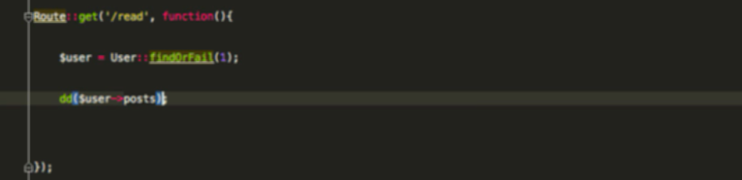

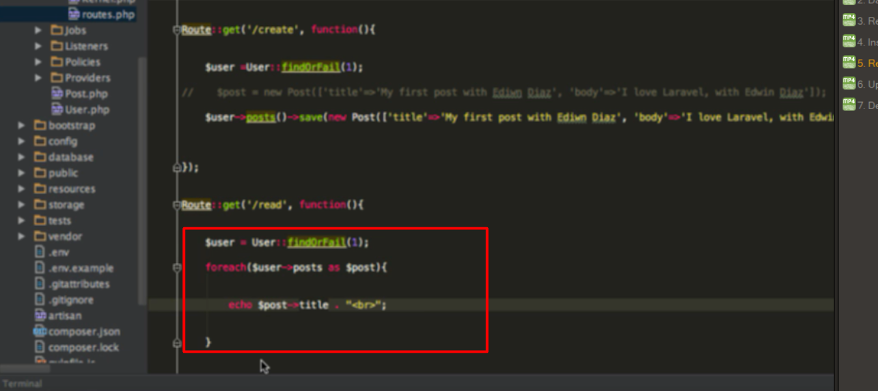

Vì đây là one to many nên post trả về là array, có thể loop qua để in ra dữ liệu

6. Updating Data

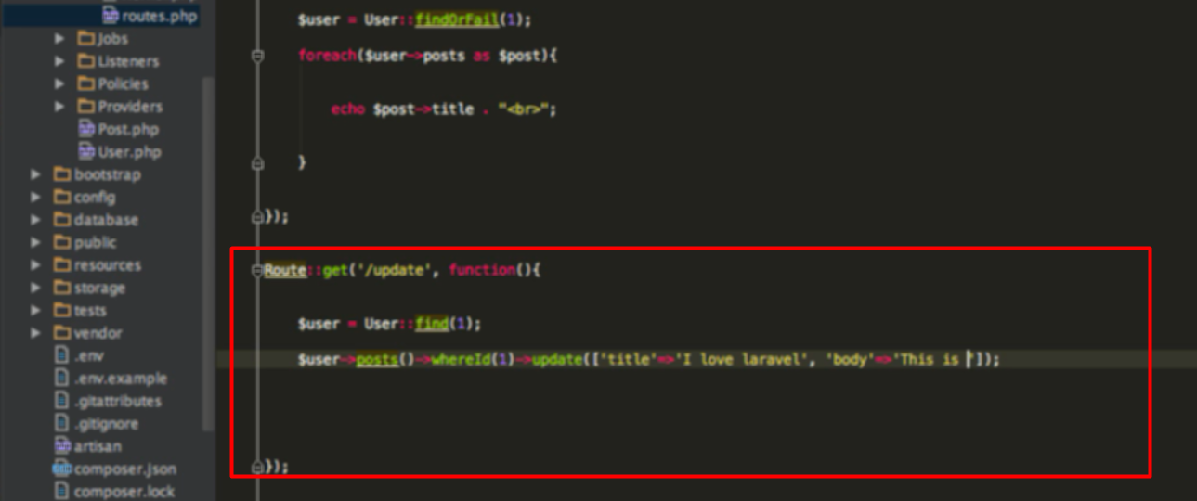

Vẫn là nguyên tắc đi từ owner nhưng trường hợp này post sẽ gồm nhiều post vì vậy thêm điều kiện để lấy ra chỉ 1 post rồi update

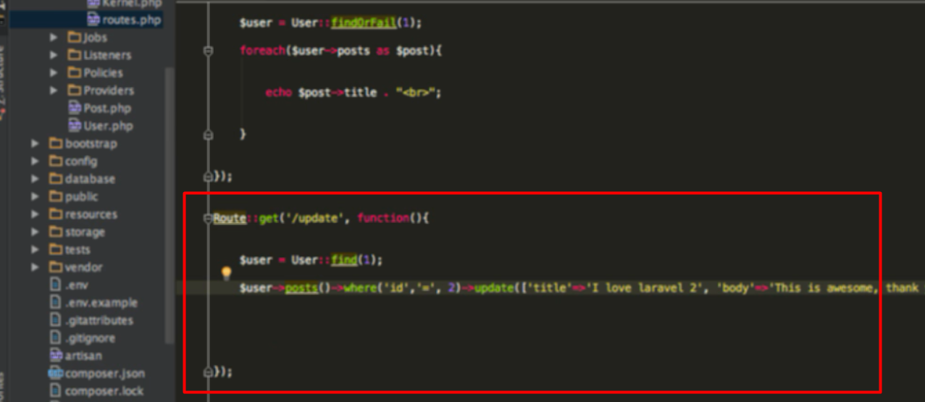

Hoặc dùng where như sau

7. Deleting Data

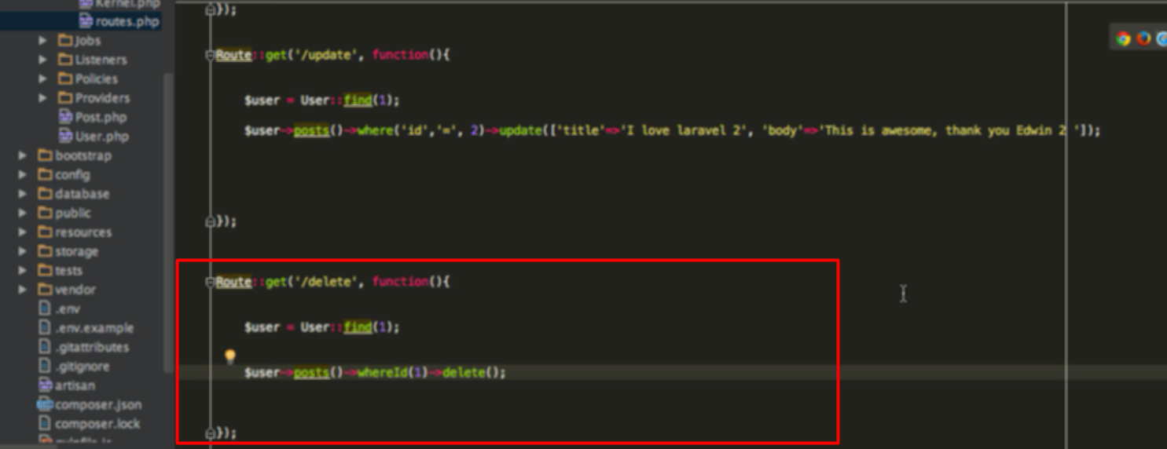

Tương tự nguyên tắc như ở trên